TÍTULO GARAMOND 12

Organizadores

Garamond Tamanho 10



2026
2026 by Editora In Vivo
Copyright © Editora In Vivo
Copyright do Texto © 2026 O autor
Copyright da Edição © 2026 Editora In Vivo
Esta obra está licenciada com uma Licença Creative Commons Atribuição 4.0 Internacional (CC BY 4.0).
O conteúdo desta obra e seus dados em sua forma, correção e confiabilidade são de responsabilidade exclusiva dos autores. Permitido o download da obra e o compartilhamento desde que sejam atribuídos créditos aos autores, mas sem a possibilidade de alterá-la de nenhuma forma ou utilizá-la para fins comerciais.
Editor Chefe
Dr. Everton Nogueira Silva
Editora Executiva
Profa. Dra. Juliana Paula Martins Alves
Editor Adjunto
Dr. Luís de França Camboim Neto

1 CIÊNCIAS AGRÁRIAS  - Dr. Aderson Martins Viana Neto  - Dra. Ana Paula Bezerra de Araújo  - Dr. Arinaldo Pereira da Silva  - Dr. Aureliano de Albuquerque Ribeiro  - Dr. Cristian Epifanio de Toledo  - MSc. Edson Rômulo de Sousa Santos  - Dra. Elivânia Maria Sousa Nascimento  - Dr. Fágner Cavalcante P. dos Santos  - MSc. Fernanda Beatriz Pereira Cavalcanti  - Dra. Filomena Nádia Rodrigues Bezerra  - Dr. José Bruno Rego de Mesquita  - Dr. Kleiton Rocha Saraiva  - Dra. Lina Raquel Santos Araújo  - Dr. Luiz Carlos Guerreiro Chaves  - Dr. Luís de França Camboim Neto  -MSc. Maria Emília Bezerra de Araújo  - MSc. Yuri Lopes Silva  2 CIÊNCIAS BIOLÓGICAS  - Dra. Antônia Moemia Lúcia Rodrigues Portela  - Dr. David Silva Nogueira  - Dr. Diego Lisboa Rios  3 CIÊNCIAS DA SAÚDE  - Dra. Ana Luiza Malhado Cazaux de Souza Velho  - Msc. Cibelle Mara Pereira de Freitas  - MSc. Fabio José Antônio da Silva  - Dr. Isaac Neto Goes Silva  - Dra. Maria Verônyca Coelho Melo  - Dra. Paula Bittencourt Vago  - MSc. Paulo Abílio Varella Lisboa  - Dra. Vanessa Porto Machado  - Dr. Victor Hugo Vieira Rodrigues | 4 CIÊNIAS HUMANAS  - Dra. Alexsandra Maria Sousa Silva  - Dr. Francisco Brandão Aguiar  - MSc. Julyana Alves Sales  - Dra. Solange Pereira do Nascimento  5 CIÊNCIAS SOCIAIS APLICADAS  - Dr. Cícero Francisco de Lima  - MSc. Erivelton de Souza Nunes  - DR. Janaildo Soares de Sousa  - MSc. Karine Moreira Gomes Sales  - Dra. Maria de Jesus Gomes de Lima  - MSc. Maria Rosa Dionísio Almeida  - MSc. Marisa Guilherme da Frota  - Msc. Silvia Patrícia da Silva Duarte  - MSc. Tássia Roberta Mota da Silva Castro  6 CIÊNCIAS EXATAS E DA TERRA  - MSc. Francisco Odécio Sales  - Dra. Irvila Ricarte de Oliveira Maia  - Dra. Cleoni Virginio da Silveira  7 ENGENHARIAS  - MSc. Amâncio da Cruz Filgueira Filho  - MSc. Eduarda Maria Farias Silva  - MSc. Gilberto Alves da Silva Neto  - Dr. João Marcus Pereira Lima e Silva  - MSc. Ricardo Leandro Santos Araújo  - MSc. Saulo Henrique dos Santos Esteves  9 LINGÜÍSTICA, LETRAS E ARTES.  - MSc. Kamila Freire de Oliveira

Dados Internacionais de Catalogação na Publicação - CIP

APRESENTAÇÃO

Boa Leitura!
Texto: Organizadores

Capítulo 1 – DOI: 10.47242/
Autores: Antonio Fernandes Silva, Marcelo Sandoval Filho, Cristina Albuquerque Tavares
RELATO DE CASO: LINFOMA INTESTINAL EM GATO FELV POSITIVO DE 1 ANO DE IDADE.................................................................................................................................................XX

SEGUIR EXEMPLO ACIMA EM DESTAQUE

TÍTULO DO TRABALHO EM LÍNGUA PORTUGUESA

Primeiro Autor, nome completo sem abreviaturas
Instituição de Ensino, Faculdade ou Departamento Cidade – Estado
Link para o Currículo Lattes
ORCID

Segundo Autor, nome completo sem abreviaturas
Instituição de Ensino, Faculdade ou Departamento Cidade – Estado
Link para o Currículo Lattes
ORCID

Terceiro Autor, nome completo sem abreviaturas
Instituição de Ensino, Faculdade ou Departamento Cidade – Estado
Link para o Currículo Lattes
ORCID

ATENÇÃO: SERÃO ACEITOS ATÉ OITO AUTORES POR CAPÍTULO
Palavras-chave:  No máximo cinco palavras-chave. | RESUMO
Palavras-chave:  No máximo cinco palavras-chave. | Deve conter no máximo 300 palavras, com espaçamento simples e alinhamento justificado. O resumo deve conter o objetivo da pesquisa, a metodologia empregada, os principais resultados e as conclusões.
 | TÍTULO DO TRABALHO EM LÍNGUA INGLESA
 | ABSTRACT
Keywords:  Palavras chaves em Inglês | Resumo traduzido para o inglês, no máximo 300 palavras, com espaçamento simples e alinhamento justificado. Evite o uso de tradutores instantâneos, pois o sentido do texto pode ser alterado.

1 INTRODUÇÃO

Deve ter no máximo uma página, expondo problemática do tema e ao fim os objetivos. Entre uma sessão e outra, deixe duas linhas, e entre a sessão e o texto deixe uma linha. Use este texto como modelo.

2 METODOLOGIA

Trabalhos originais devem ter a seguinte organização: título (português e inglês), resumo, palavras-chave, abstract, keywords, introdução, metodologia (o autor deverá apresentar número da aprovação do comitê de ética quando for o caso), resultados e discussão, conclusões e referências. OBS: Outros trabalhos como Artigos de Revisão devem conter: Título (português e inglês), resumo, palavras-chave, abstract, keywords, 1. INTRODUÇÃO, 2. REFERENCIAL TEÓRICO (Desenvolvimento), 3. CONSIDERAÇÕES FINAIS e REFERÊNCIAS.

3 RESULTADOS E DISCUSSÃO

Ao submeter o trabalho, os autores tornam-se responsáveis por todo o conteúdo da obra.
Título de tabelas, quadros, gráficos ou figuras em fonte Garamond tamanho 10.
Exemplos abaixo para os títulos de tabelas, figuras e gráficos.
Gráficos, tabelas e figuras devem ser autoexplicativas e ter chamada no texto. Gráficos e figuras devem ser em boa resolução, podendo ser coloridos ou não, devendo ser inseridos no texto em formato “png” ou “jpeg”.
Estimulamos os autores a utilizarem recursos visuais, como gráficos e figuras em seus manuscritos, pois valorizam o trabalho e facilitam o entendimento pelos leitores.

Tabela 1. XXXXX
Parâmetros | n | Tratamentos
Variavel 1
Variável 2
Fonte:

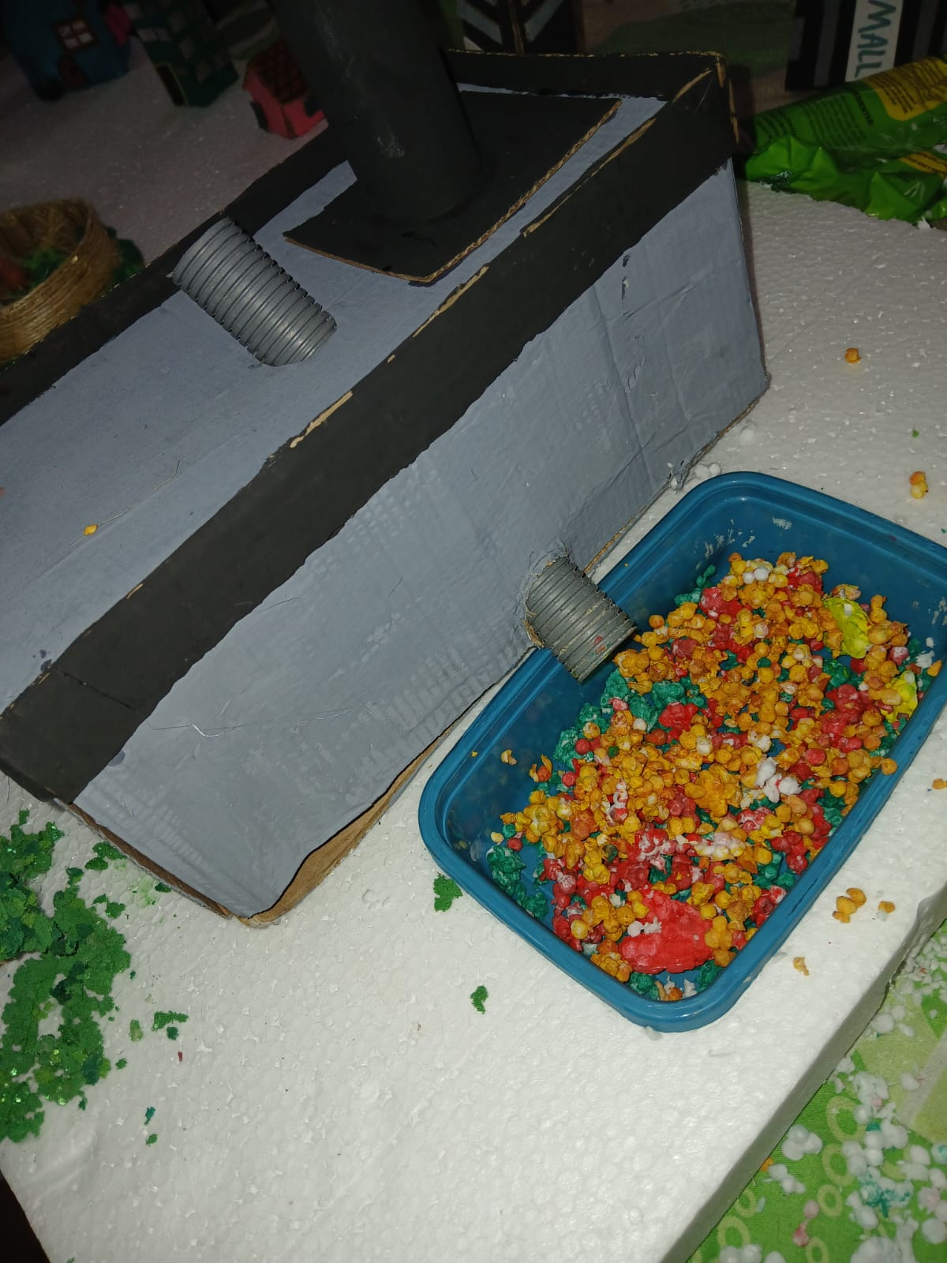

Figura 1: Maquete representando o descarte de efluentes aquecidos no rio e seus impactos no ecossistema aquático.

Fonte: Elaboração própria, 2024.

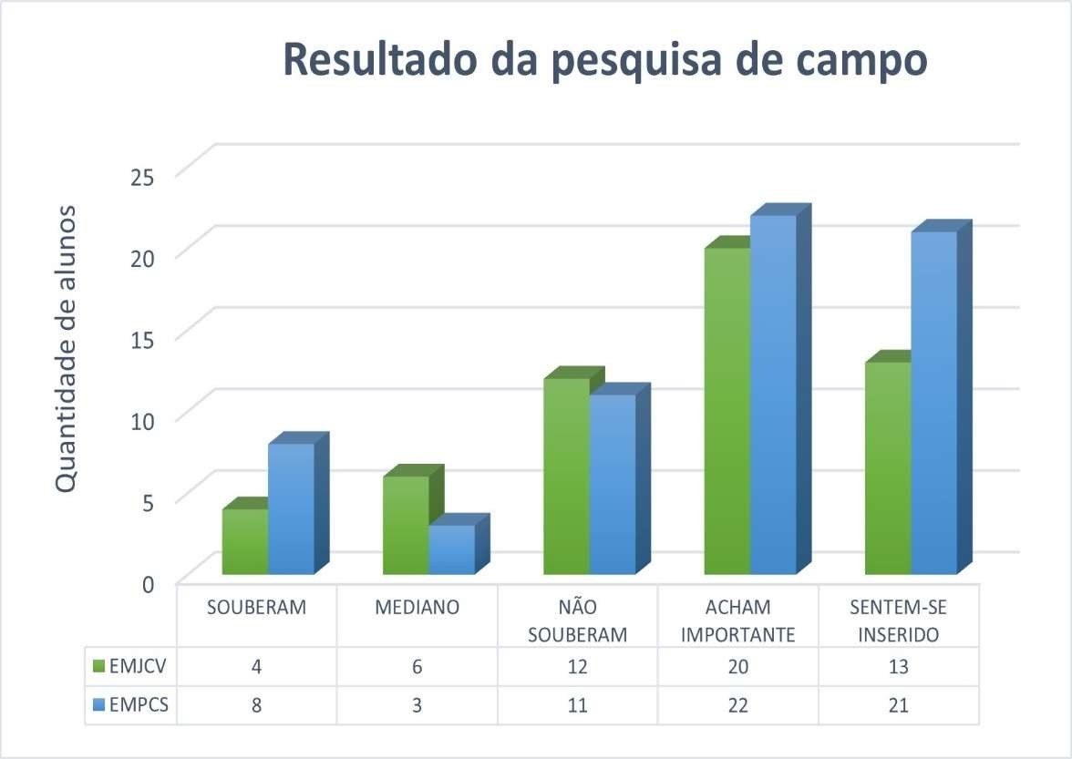

Gráfico 1: Gráfico comparativo de desempenho.
Fonte: Elaboração própria, 2024.

4 CONCLUSÕES

Consisas e de acordo com os objetivos do trabalho. Caso seja um trabalho de revisão, use “Considerações Finais”.

REFERÊNCIAS
Devem ser listadas em ordem alfabética e de acordo com a norma da ABNT - NBR 6023/2018, apresentando em negrito o título das obras para livros e monografias e título do periódico para periódicos e legislação. Deixar uma linha entre uma referência e outra.

BRASIL. Medida provisória no 1.569-9, de 11 de dezembro de 1997. Diário Oficial [da] República Federativa do Brasil, Poder Executivo, Brasília, DF, 14 dez. 1997. Seção 1, p. 29514.

BRASIL. Medida provisória no 1.569-9, de 11 de dezembro de 1997. Estabelece multa em operações de importação, e dá outras providências. Diário Oficial [da] República Federativa do Brasil, Poder Executivo, Brasília, DF, 14 dez. 1997. Seção 1, p. 29514.

COSTA, V. R. À margem da lei. Em Pauta, Rio de Janeiro, n. 12, p. 131-148, 1998.

DAMIÃO, Regina Toledo; HENRIQUES, Antonio. Curso de direito jurídico. São Paulo: Atlas, 1995.

GOMES, L. G. F. F. Novela e sociedade no Brasil. Niterói: EdUFF, 1998.

GURGEL, C. Reforma do Estado e segurança pública. Política e Administração, Rio de Janeiro, v. 3, n. 2, p. 15-21, set. 1997.

IBICT. Manual de normas de editoração do IBICT. 2. ed. Brasília, DF, 1993. 41 p.

MORGADO, M. L. C. Reimplante dentário. 1990. 51 f. Trabalho de Conclusão de Curso (Especialização)–Faculdade de Odontologia, Universidade Camilo Castelo Branco, São Paulo, 1990.

PASSOS, L. M. M.; FONSECA, A.; CHAVES, M. Alegria de saber: matemática, segunda série, 2, primeiro grau: livro do professor. São Paulo: Scipione, 1995. 136 p.

ROMANO, Giovanni. Imagens da juventude na era moderna. In: LEVI, G.; SCHMIDT, J. (Org.). História dos jovens 2. São Paulo: Companhia das Letras, 1996. p. 7-16.

SANTOS, F. R. dos. A colonização da terra do Tucujús. In: ______. História do Amapá, 1o grau. 2. ed. Macapá: Valcan, 1994. cap. 3.

SÃO PAULO (Estado). Decreto no 42.822, de 20 de janeiro de 1998. Lex: coletânea de legislação e jurisprudência, São Paulo, v. 62, n. 3, p. 217-220, 1998.

URANI, A. et al. Constituição de uma matriz de contabilidade social para o Brasil. Brasília, DF: IPEA, 1994.
Para a inclusão do próximo capítulo a sequência segue as seguintes operações no WORD:
1° Layout
2° Quebras
3° Próxima Página
Após essa operação clicar no cabeçalho e na opção cabeçalho e rodapé desmarcar a opção “Vincular ao Anterior”, assim a próxima sessão poderá ser renomeada pelo seu capítulo correspondente.
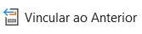

Qualquer dúvida entre em contato através do e-mail: submissao@editorainvivo.com

TÍTULO DO TRABALHO EM LÍNGUA PORTUGUESA

Primeiro Autor, nome completo sem abreviaturas
Instituição de Ensino, Faculdade ou Departamento Cidade – Estado
Link para o Currículo Lattes
ORCID

Segundo Autor, nome completo sem abreviaturas
Instituição de Ensino, Faculdade ou Departamento Cidade – Estado
Link para o Currículo Lattes
ORCID

Terceiro Autor, nome completo sem abreviaturas
Instituição de Ensino, Faculdade ou Departamento Cidade – Estado
Link para o Currículo Lattes
ORCID

ATENÇÃO: SERÃO ACEITOS ATÉ OITO AUTORES POR CAPÍTULO
Palavras-chave:  No máximo cinco palavras-chave. | RESUMO
Palavras-chave:  No máximo cinco palavras-chave. | Deve conter no máximo 300 palavras, com espaçamento simples e alinhamento justificado. O resumo deve conter o objetivo da pesquisa, a metodologia empregada, os principais resultados e as conclusões.
 | TÍTULO DO TRABALHO EM LÍNGUA INGLESA
 | ABSTRACT
Keywords:  Palavras chaves em Inglês | Resumo traduzido para o inglês, no máximo 300 palavras, com espaçamento simples e alinhamento justificado. Evite o uso de tradutores instantâneos, pois o sentido do texto pode ser alterado.

1 INTRODUÇÃO

Deve ter no máximo uma página, expondo problemática do tema e ao fim os objetivos. Entre uma sessão e outra, deixe duas linhas, e entre a sessão e o texto deixe uma linha. Use este texto como modelo.

2 METODOLOGIA

Trabalhos originais devem ter a seguinte organização: título (português e inglês), resumo, palavras-chave, abstract, keywords, introdução, metodologia (o autor deverá apresentar número da aprovação do comitê de ética quando for o caso), resultados e discussão, conclusões e referências. OBS: Outros trabalhos como Artigos de Revisão devem conter: Título (português e inglês), resumo, palavras-chave, abstract, keywords, 1. INTRODUÇÃO, 2. REFERENCIAL TEÓRICO (Desenvolvimento), 3. CONSIDERAÇÕES FINAIS e REFERÊNCIAS.

3 RESULTADOS E DISCUSSÃO

Ao submeter o trabalho, os autores tornam-se responsáveis por todo o conteúdo da obra.
Título de tabelas, quadros, gráficos ou figuras em fonte Garamond tamanho 10.
Exemplos abaixo para os títulos de tabelas, figuras e gráficos.
Gráficos, tabelas e figuras devem ser autoexplicativas e ter chamada no texto. Gráficos e figuras devem ser em boa resolução, podendo ser coloridos ou não, devendo ser inseridos no texto em formato “png” ou “jpeg”.
Estimulamos os autores a utilizarem recursos visuais, como gráficos e figuras em seus manuscritos, pois valorizam o trabalho e facilitam o entendimento pelos leitores.

Tabela 1. XXXXX
Parâmetros | n | Tratamentos
Variavel 1
Variável 2
Fonte:

Figura 1: Maquete representando o descarte de efluentes aquecidos no rio e seus impactos no ecossistema aquático.

Fonte: Elaboração própria, 2024.

Gráfico 1: Gráfico comparativo de desempenho.
Fonte: Elaboração própria, 2024.

4 CONCLUSÕES

Consisas e de acordo com os objetivos do trabalho. Caso seja um trabalho de revisão, use “Considerações Finais”.

REFERÊNCIAS
Devem ser listadas em ordem alfabética e de acordo com a norma da ABNT - NBR 6023/2018, apresentando em negrito o título das obras para livros e monografias e título do periódico para periódicos e legislação. Deixar uma linha entre uma referência e outra.

BRASIL. Medida provisória no 1.569-9, de 11 de dezembro de 1997. Diário Oficial [da] República Federativa do Brasil, Poder Executivo, Brasília, DF, 14 dez. 1997. Seção 1, p. 29514.

BRASIL. Medida provisória no 1.569-9, de 11 de dezembro de 1997. Estabelece multa em operações de importação, e dá outras providências. Diário Oficial [da] República Federativa do Brasil, Poder Executivo, Brasília, DF, 14 dez. 1997. Seção 1, p. 29514.

COSTA, V. R. À margem da lei. Em Pauta, Rio de Janeiro, n. 12, p. 131-148, 1998.

DAMIÃO, Regina Toledo; HENRIQUES, Antonio. Curso de direito jurídico. São Paulo: Atlas, 1995.

GOMES, L. G. F. F. Novela e sociedade no Brasil. Niterói: EdUFF, 1998.

GURGEL, C. Reforma do Estado e segurança pública. Política e Administração, Rio de Janeiro, v. 3, n. 2, p. 15-21, set. 1997.

IBICT. Manual de normas de editoração do IBICT. 2. ed. Brasília, DF, 1993. 41 p.

MORGADO, M. L. C. Reimplante dentário. 1990. 51 f. Trabalho de Conclusão de Curso (Especialização)–Faculdade de Odontologia, Universidade Camilo Castelo Branco, São Paulo, 1990.

PASSOS, L. M. M.; FONSECA, A.; CHAVES, M. Alegria de saber: matemática, segunda série, 2, primeiro grau: livro do professor. São Paulo: Scipione, 1995. 136 p.

ROMANO, Giovanni. Imagens da juventude na era moderna. In: LEVI, G.; SCHMIDT, J. (Org.). História dos jovens 2. São Paulo: Companhia das Letras, 1996. p. 7-16.

SANTOS, F. R. dos. A colonização da terra do Tucujús. In: ______. História do Amapá, 1o grau. 2. ed. Macapá: Valcan, 1994. cap. 3.

SÃO PAULO (Estado). Decreto no 42.822, de 20 de janeiro de 1998. Lex: coletânea de legislação e jurisprudência, São Paulo, v. 62, n. 3, p. 217-220, 1998.

URANI, A. et al. Constituição de uma matriz de contabilidade social para o Brasil. Brasília, DF: IPEA, 1994.

